OBECNÝ č.1/2016 INFORMAČNÍK
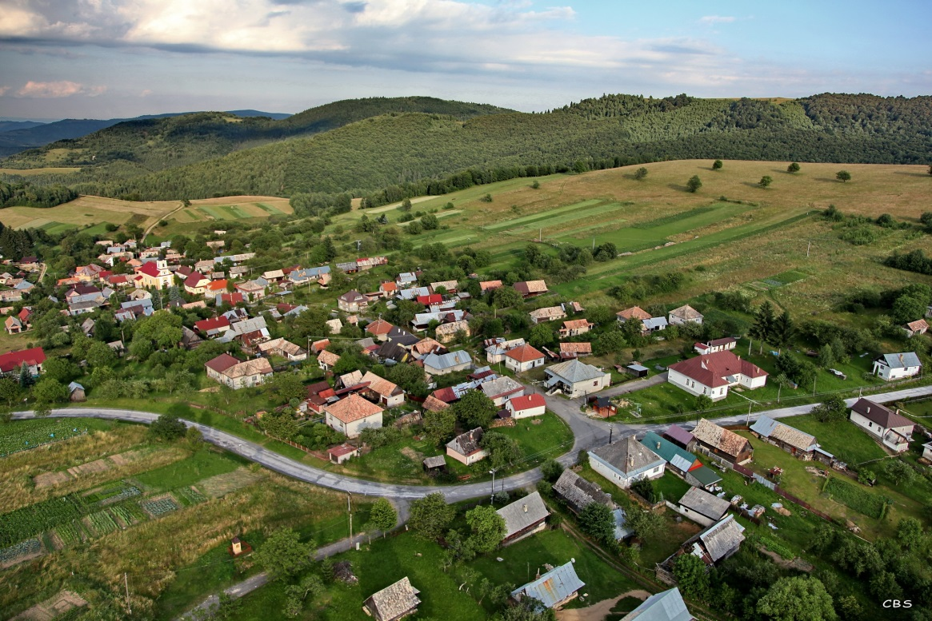

Našim jubilantom prajeme veľa zdravia, lásky a radosti do života!
Helena Pašáková-80 r, Marta Brijáková- 80 r, Emília Sihelská-80 r, Ján Pisoň-80 r, Ján Sihelský-75 r, Zuzana Hevešová-70 r, Anna Kulichová-65 r, Jolana Kretová-65 r, Vladimír Schlosser-60 r
Všetkým jubilantom ešte veľa krásnych kľudných rokov. Ako je našim dobrým novým zvykom, jubilantov odmeníme pri peknej spoločenskej akcii s hudbou, koláčikmi a dobrou náladou, kde spolu s našim kňazom odovzdáme darčeky.

„NIE KAŽDÝ JE URČENÝ V NAŠOM ŽIVOTE, ABY BOL NAVŽDY. NIEKTORÍ SÚ TAK DLHO, ABY NÁSNAUČILI ŽIVOTNÝM LEKCIÁM, KTORÉ SA POTREBUJEME NAUČIŤ!“
„ Vieš čo sa stane, ak sa prestaneš báť toho, čo si o tebe myslia druhí ľudia? ZAČNEŠ ŽIŤ!!!“
Výpis dôležitých telefónnych čísel
Starosta: 0915569811 Záchranná služba: 112
Kancelária: 047/4295723 Pohotovosť Poltár: 047/4111897
Koordinátor: 0908548050 Hasiči: 150
Polícia: 158 Polícia Poltár: 047/422333

Výpis dôležitých VZN doposiaľ prijatých

VZN 2015:
VZN č. 01/2015 o držaní a vodení psov
Vnútorný predpis: Zásady podávania, preverovania a evidovania podnetov podávaných v zmysle zákona č. 307/2014 Z.z.
VZN č. 02/2015 o miestnych daniach a poplatkoch

Občania by sa mali zaujímať o tieto veci, nakoľko pri vybavovaní rôznych žiadostí, kritiky a pod. nevedia, že tieto právne normy boli vydané a môžu vzniknúť rôzne nepríjemnosti zo strany občanov alebo útokov na pracovníkov OÚ, vinou samotného občana!

MIESTNE OBECNÉ SLUŽBY
MOS slúžia pre občanov, ktorí sú dlhodobo nezamestnaní za účelom neodvyknutia od pracovných návykov. Žiaľ, niektorí nezamestnaní a aj občania si myslia, že je povinnosťou zamestnať každého...či požíva v práci alkohol, či je lajdákom a pod. Je veľmi náročné pracovať s takými občanmi a prajem každému, aby si to vyskúšal. Zamestnal som každého, kto mal záujem, aby som pomohol. Keďže si to niektorí nevážia, žial, ako som upozorňoval, musíme sa rozlúčiť. Sťažnosti občanov počúvam a rešpektujem. Pokiaľ si to nezamestnaní uvedomí, hocikedy môže prísť a Dohodu rád podpíšem. Radšej nechám zvážiť im samým ako zrušiť Dohodu Úradom práce a ÚPSV a R nezamestnaného vyradia na dobu 12 mesiacov! To znamená, že občan, ktorý sa dopustí porušeniu Dohody nevykonaním práce, požitím alkoholu či absenciou nedostane od štátu rok ani cent.
Zamestnať je možné troma a viac spôsobmi:
- § 10, odpracovať 32 hodín.... 61,60 eur
- § 12 odpracovať 64 hodín......63,07 eur
- § 52 odpracovať 64 hodín.....cca 64 eur....výhodou je štátny príspevok obci cca 23 eur/os vo forme nákupu materiálu pre obec.
- § 54 odpracovať riadny pracovný čas 7,5 hod. s podmienkami Európskej únie. Obec hradí len 5 % platu. Takto sme už zamestnali tretieho zodpovedného človeka.
Žiaľ, v našej obci žije veľa dôchodcov, ktorí už nevedia poskytnúť pomoc, preto k obecným prácam pribudli aj občianske povinnosti, povinnosti štátu a ak chceme mať peknú a čistú obec, aj pomoc našej cirkvi a osamoteným občanom podľa požiadavky a dohody.
Občania ak majú návrhy a pripomienky, je potrebné ich nahlásiť na OÚ aby sme mohli tieto navrhované práce dať do plánu. Plán prác v obci sa robí na rok, štvrťrok, mesiac a potom sú úlohy vydávané podľa možností, financií a aj počasia.

MÚDROSŤ: „- vždy ma fascinovali klebety, ktoré si niektoré osoby dokážu vymyslieť, resp. z akých znakov, náznakov, udalostí a pod. vydedukovali svoje závery...
- úplne ma však fascinujú ľudia, ktorí takýmto klebetám naletia, resp. veria im a dávajú im určitú dávku vážnosti
- ak niekto -sať ročný má IQ násťročného, tak je to super, lebo sa mám na kom zabaviť
„ NAUČIL SOM SA DÁVAŤ NIE PRETO, ŽE MÁM VEĽA, ALE PRETO, ŽE VIEM AKÉ TO JE NEMAŤ NIČ...!“
Čo v obci plánujeme?
Získavanie financií na Slovensku je viac než ťažké, to každý vie. Mojou snahou bude naďalej hľadať finančné zdroje tam kde sa dá. Vďaka Bohu, prvé úspechy sú viditeľné a za posledné 2 roky sa v obci urobili viac, než za dlhé uplynulé obdobie. Čo teda plánujeme v budúcnosti? Plány si dáva každý človek, my vo vedení obce tiež. Preto som do volieb šiel s múdrymi mladými ľuďmi a prvé výsledky budú čoskoro vidieť, ak sa nám podarí vypracovať kvalitné projekty a budú vyhlasovateľmi schválené:
- rekonštrukcia bývalej ZŠ na zariadenie Domova dôchodcov a DS
- skrášlenie pohrebiska výsadbou stromčekov, lavičiek, vstupných brán a zdroja vody
- rekonštrukcia kultúrneho bude pokračovať ústredným kúrením, zriadením vývarovne a rekonštrukciou strechy
- úprava kanalizácie v obci s rigolmi na ktorých chceme vybudovať chodník
- výstavba viacúčelového ihriska pri budove bývalej školy
- výstavba domu smútku na pohrebisku tak, ako je tomu všade na Slovensku aj vo svete
Plány máme pekné, je len otázkou, ktoré projekty nám budú schválené a koľko financií na ne dostaneme.

Opatrovateľská služba
Opatrovateľská služba je poskytovaná našim občanom na ich požiadanie: odvoz do zdravotníckych zariadení tak, aby najpozdejšie do piatku do 10,00 hod nahlásili termín vyšetrenia na nasledujúci týždeň za úhradu podľa schválených taríf. Zákon hovorí min. 0,60 eur na kilometer. Nakoľko zdravotnícke zariadenia sú ďaleko, obec sa rozhodla uznesením pomôcť občanovi s platbou 0,20 eur na kilometer. 0,40 eur teda dopláca obec ako pomoc. Pokiaľ ide o služobnú cestu občanovi nie je účtované nič!
Každý mesiac spravidla 1. A 15. V mesiaci obec zabezpečuje predpísanie a dovoz liekov na požiadanie občana, čo obec vykonáva zdarma vrámci opatrovateľskej služby.
Už rok je obec zaregistrovaná na VUC Banská Bystrica ako poskytovateľ opatrovateľskej služby s požiadavkou zamestnať dvoch pracovníkov na tieto služby. Doposiaľ sa tak nestalo napriek urgencii u ministra PSVaR, ktorý mal vypísať výzvu k zabezpečeniu tejto služby. Pokiaľ sa tak stane, určite sa situácia podstatne zlepší. Starší ľudia prirastajú a našou povinnosťou je sa o týchto ľudí postarať!

NAŠE POHREBISKO – POSLEDNÝ ODPOČINOK NAŠICH ZOSNULÝCH
Žiaľ, o cintorín sa dlho nik nestaral. Tento rok chceme vyčistiť vnútornú časť od kríkov a buriny. Tento rok sme získali dotáciu Zelená dedina Revitalizácia verejného priestranstva od Ministerstva životného prostredia, ktorým je výsadba tují a osadenia lavičiek na cintoríne. Musíme opraviť brány, upraviť celkový vzhľad. Všetko nás to vyjde nemalé peniaze, ale naši zosnulí si to zaslúžia. Chce to trpezlivosť a čas.
Na novoty si ľudia ťažšie zvykajú, ale chceme skvalitniť a hlavne naviesť v obci systém pri úmrtiach našich občanov. Vychádza nám to zo zákona o pohrebníctve a pre lepšiu spoluprácu a zabezpečenie poslednej rozlúčky je to nutné. Preto pri úmrtí rodinného príslušníka je povinnosťou v prvom rade túto udalosť oznámiť starostovi obce, zástupkyni alebo priamo v kancelárii OÚ, kde si pozostalí prevezmú „Povolenie k vykonaniu obradu“ a vyplnené čo najskôr pozostalí odovzdá uvedeným osobám. Tento obsahuje všetky nutné náležitosti, ktoré doposiaľ boli u našich občanov nejasné, nezrozumiteľné a sami vytvárali chaos pri organizovaní poslednej rozlúčky.
„ MYŠLIENKA A SLOVO. STAVEBNÉ BUNKY NÁŠHO ŽIVOTA. AK MYSLÍME NA DOBRO A DBÁME NA ČISTOTU SLOVA, STÁVAME SA DOBROM. AK UVAŽUJEME NAD ZLOM A NAŠE SLOVÁ MAJÚ TRPKÝ RÁZ, MENÍME SA NA ZLO. JEDNODUCHÁ ROVNICA NÁŠHO ŽIVOTA, BYTIA NA MATKE ZEMI.“
ODPADOVÉ HOSPODÁRSTVO.
Naši občania aj keď sú starší, som rád, že aspoň z časti separujú, t.j. triedia odpad. Máme však v obci občanov, vďaka Bohu málo, ktorí svoj odpad dávajú na miesta verejné, alebo zriaďujú čierne skládky. S týmito občanmi prebieha správne konanie, budú riešení a pokutovaní.
Žiadam občanov, ak sa s takýmito prípadmi stretnú, aby to ihneď nahlásili na OÚ, pretože sa môže stať, že v prípade pokuty Obci, ktorá je veľmi veľká, budeme tieto peniaze platiť my všetci, občania. Hrozí, že dane za odpad nebudú 4, 7 eur, ale podstatne viac, možno aj desiatky eur. Preto si obec chráňme a nezakrívajme ľudí, ktorí môžu poškodiť obec alebo nás samých, že pre jedného, dvoch ľudí budeme trpieť všetci.
Odpad separujeme takto:
- papier pálime doma v šporákoch alebo skladujeme v drevárni a 2x ročne ho na požiadanie vymeníme firme za hygienický materiál
- plasty ukladáme do malých kukanádob, ktoré sú každé 3 mesiace vyvážané. Aj ju zaplníme, obec rozdáva za každé chýbajúce mesiace vrecia, ktoré si do vývozu uskladníme v drevárni a odovzdáme pri vývoze plastov. Plasty sú: krabice od mlieka, plastové fľaše, fľaše od kečupu, horčice, šampónov, paštét, tašky, vrecia, nápoje
- sklo je vyvážané na požiadanie obce a čakáme na obec Kokava, Utekáč, pokiaľ nahlásia vývoz skla v Brezničke pre šetrenie PHM
- komunálny odpad musíme vyvážať do veľkoobjemových kontajnerov. V obci nemôže byť pri domoch kontajner pristavený podľa zákona a to hlavne z hygienických dôvodov. Nechceme, aby sme v dedine mali myši, potkany v okolí kontajnerov!
Podľa uznesenia zastupiteľstva z decembra 2015 obec pomôže občanom tak, že spravidla 1. V mesiaci bude obecné vozidlo vyvážať od občanov komunálny odpad do veľkoobjemového kontajnera, aby naši starší občania s tým nemali problém. Občan si po vyhlásení v miestnom rozhlase vyloží komunálny odpad pred bránu, aby pracovníci mohli tento odpad naložiť do vozidla a odviesť. Do komunálneho odpadu nezoberú papier, sklo, drevo, biologický odpad, plasty!!!
Žiadame občanov, aby si na triedenie odpadu dávali pozor, inak odpad nebude vyvezený!
Chráňme seba, chráňme si svoju obec!!!
„TVOJ ŽIVOT JE AKO PRÁZDNY POHÁR. JE LEN NA TEBE, Č´M SI HO NAPLNÍŠ, PRETOŽE NAKONIEC SI TO TY, KTO HO VYPIJE...“
„KAŽDÝ DEŇ ZOBUDENÍM DOSTANEME NOVÚ ŠANCU PREŽIŤ DEŇ...NOVÚ ŠANCU NA POZITÍVNU ZMENU NÁŠHO ŽIVOTA...“
„MILUJME SVOJU CHOROBU...CHCE NAM NIEČO POVEDAŤ...ČO ROBÍME ZLE, AKO ZLE SA SPRÁVAME K SEBE, K BOHU...“
„VSTAŇ RÁNO, POĎAKUJ SA, USMEJ SA ASPOŇ NA PAR ĽUDÍ A ROZDAJ RADOSŤ OKOLO SEBA. DEŇ BUDE HNEĎ KRAJŠÍ, UVIDÍŠ...“

Služby v obci
OBECNÝ ÚRAD:
Stránkové dni a hodiny: denne 08,00 – 12,00
streda 08,00 – 12,00 a 12,30 – 16,00
Stránkové hodiny sú pre občanov. Ostatný čas je venovaný práci, ktorá si vyžaduje sústredenosť, zodpovednosť a to: práca s financiami, pokladňou, faktúrami, písanie odpovedí, hlásení, tvorba štatistík, matrika, projekty, rozbory, porady, plánovanie, rozdelenie úloh, povinností, daňový systém a množstvo ďalších povinností, ktoré úrad plní, či máme desať alebo tisíce obyvateľov. A musím priznať, že občas je toho nadmieru veľa. Preto prosím občanov, aby brali ohľad a boli trpezlivý. Na všetko je 30 dňová lehota. Povinnosti starostu sú ešte o to väčšie, že plní úlohy nad rámec povinností a v našej zanedbanej obci aj úlohy, ktoré čakali a neboli splnené za 25 rokov!
Každá práca si niečo vyžaduje a všetko čo sa v obci za posledné 2 roky urobilo, je kus driny, obeta vlastného času a niekedy aj peňazí, odriekania si voľna, víkendov a služobných ciest, bez ktorých by naša obec nemala to, čo má.

Príhovor kňaza Mgr. Slaweka Zbigniewa
Pochválen buď Ježiš Kristus
Drahí bratia a sestry,
prostredníctvom týchto Obecných novín sa Vám chcem aj ja prihovoriť niekoľkými vetami. Na začiatku nového občianskeho roku Vám chcem popriať Božie požehnanie, ochranu Panny Márie a Vašich svätých patrónov, zdravie a šťastie na celý tento rok. Pán Boh zaplať všetkým za doterajšiu duchovnú a materiálnu pomoc pre farnosť, aj pre mňa osobne. Ďakujem aj starostovi obce a jeho spolupracovníkom za doterajšiu pomoc. Prajme si aj v tomto roku dobrú spoluprácu.
„ Ježišu Dôverujem Ti“
Pápež František vyhlásil tento rok za Mimoriadny rok Božieho milosrdenstva.

Aby sme lepšie prežívali tento výnimočný rok, bude v našej farnosti putovať obraz Božieho milosrdenstva. Obraz si postupne budú odovzdávať domácnosti. K obrazu bude priložený ruženec, malé obrázky Božieho milosrdenstva , na ktorých je v zadnej časti modlitba ruženca Božieho milosrdenstva ( 1 obrázok pre každého člen

rodiny)knihy na rozjímanie. Každá rodina vypíše riadok v priloženom zozname a odovzdá ďalšej rodine..

Babičkina lekáreň.
Takýmto spôsobom chceme občanom poradiť ako sa liečiť prírodnými starými radami, receptami...niektoré z nich v skratke: Regenerácia kĺbov:– Stačí každý den do vlažné vody vyžmýkať šťavu z citrónu. Jeden pohár vypite každé ráno. Taktiež stačí namočiť obväz do jablčného octu a ním obviazať postihnuté míesto na 10-20 minut. Takto opakujte každý večer.Účinná bylina na posilnenie kĺbov je nechtík lekársky, túžobník a vŕbová kôra, z čoho môžeme piť čaj: každé čaje sú účinné, ak 2 kávové lyžičky biliniek necháme lúhovať max 15 min v ½ l horúcej vody a počas dňa pijeme po dúškoch celý deň, nie však po 19h a nie na druhý deň!
Účinné sú ozdravné kúpele z každej bylinky, ktoré na 5 min prevaríme v 5l vody a necháme vylúhovať na 15 min. Tento vývar vylejeme do vane alebo si máčame nohy max 20 min. Je účinné pridať kilo morskej soli, ktorá má úžasné účinky!
Na všetky neduhy nášho tela si môžeme zaliať lyžičku škorice s lyžičkou medu a zaliať horúcou vodou. Lieči únavu, malátnosť, cholesterol, močový mechúr, prechladnutie, natierame vyrážky a množstvo ďalších ochorení.
Obec Šoltýska organizuje DETSKÝ TÁBOR aj tento rok v júli. Občania, starkí, strýčkovia a známi, je potrebné, aby vnímali našu webovú stránku, kde včas bude oznámený termín DLT. Vďaka Bohu je tábor úspešný a detí neustále pribúda, preto je potrebné včas zaslať prihlášku.Chcem poďakovať Minike a všetkým dospelákom, ktorí obetovali svoj čas, skúsenosti a lásku k deťom.

HISTORICKÉ OKIENKO ĎURKA LAŠŠÁKA
Juraj Laššák: Dedina Ipeľ a ipeľský mlyn
V predošlom čísle Obecného informačníka som na záver sľúbil, že v nasledujúcom čísle uvediem niekoľko informácii o ipeľskom mlyne a zaniknutej dedine Ipeľ. V matrikách rím. kat. (RK) farností z Lomu nad Rimavicou, Kokavy nad Rim. a Šoltýsky je názov dediny uvádzaný po maďarský – Ipoly. Zápisy svedčia o tom, že osídľovanie lokality v doline rieky Ipeľ začalo hneď na začiatku 19. storočia takmer súčasne s osídlením Šoltýsky a Ľubienky. Podobne ako obyvatelia Šoltýsky aj obyvatelia Ipľa využívali po svojom príchode do týchto končín služby duchovných z uvedených dedín postupne tak, ako v nich vznikali rímskokatolícke farnosti.

Prvý zápis z lokality Ipeľ sme objavili v RK matrike farnosti Lom nad Rim. z januára 1802. Rodičia Ján a Dorota Veselkovci krstili dieťa, ktorého meno je nerozluštiteľné. Z ďalších matričných zápisov v lomovskej matrike sme zistili priezviska Timrák, Obročník, Dibaľa, Mlynarčík, Kubašík, Masarík.
V matrike Detvianskej Huty sme našli jeden krst. Manželia Ondrej a Anna Gažák krstili dievčatko menom Mária 11. júla 1802. Ďalšie deti krstili už v Kokave.
Keď vznikla RK farnosť v Kokave v decembri 1803 využívali obyvatelia Ipľa služby tamojšieho kňaza a tak sme v kokavskej matriky našli Ipeľcov s priezviskami: Šimro, Jedlička, Záhorec, Blahočok

Honiš, Merka, Kolenjak, Petrík, Kozica, Hromnický, Šustek.
Po vzniku šoltýskej farnosti v decembri roku 1809 bola osada Ipeľ prifarená k nej ako jej fília. Preto aj jej osadníci využívali služby šoltýskeho duchovného hneď od jej vzniku. Z jej matriky sme vyexcerpovali okrem vyššie uvedených ďalšie priezviska: Ferenčík, Gablas, Jozek, Kurák (mlynár), Fatura, Šuba, Kubášek, Bílej (spanus), Daníšek, Skipala, Trebula, Waclavik, Bobek.
V Ipli bol v 19. stor. roľnícky majer grófa Cebriániho a patrila mu celá dedina. Tento šľachtic španielskeho pôvodu dostal v roku 1820 uhorské občianstvo. Ale už začiatkom 19. storočia a možnože aj skôr bol vlastníkom fiľakovských majetkov. Cebriani bol majiteľom aj dediny Opatová – Slatinka neďaleko Lučenca a žil v kaštieli, ktorý postavil na Slatinke. Za správcu fiľakovských majetkov si vybral Františka Otta (Spanus J. D. Fulek in Hideg Falva). Dokazuje zápis v rím. kat. matrike sobášených v Brezničke z 9. júna 1806 pri jeho sobáši s vdovou Annou Kander(ovou) z Kupeľov Rovňany (Ronyensis Balneo). Podľa zápisu v čase sobáša žil na Chladnej Studni. F. Otto bol vdovec od 29. apríla 1806, keď mu zomrela manž. Terézia rod. Sečeniova (RKMZ Kokava nad Rim.). Túto skutočnosť reflektujú aj zápisy v šoltýskej matrike.
Dňa 5. septembra 1811 bol už správcom majera (Spanus Dnalis) Matej Bílej. V uvedený deň krstil s manželkou Teréziou v šoltýskom kostole syna menom Ľudovit (Ludovicus).
V roku 1814 už bol správcom majera David Gašpar. Dozvedáme sa to zo zápisu v RKMNŠ dňa 30. augusta, keď s manželkou Júlianou Dubnickou krstili dcéru Karolínu.
V bližšie nezistenom čase v 60. rokoch 19. stor. bol správcom majera Martin Lazony. Podľa tvaru pomníka jeho rodiny na cintoríne v Ipli usudzujeme, že bol evanjelického vierovyznania. V RKM farnosti v Šoltýske sme nenašli k nemu a jeho rodine žiaden zápis. Dcéra Martina Lazonyho a manželky Anny Černickej, Antónia Terézia sa 6. januára 1863 vydala za Adolfa Kolenéra v tom čase ešte obyvateľa Látok., ktorý postavil v Dobrom Potoku parnú pílu a na začiatku 20. stor. s podporou uhorskej vlády aj tabuľovú skláreň.
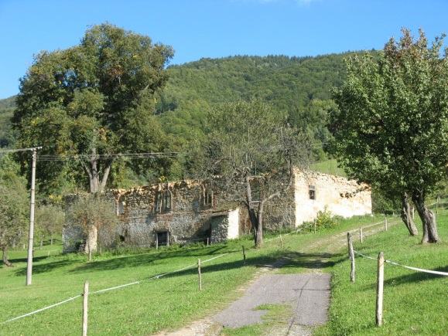
Posledným správcom majera bol statkár Pavel Záhoránsky. S manželkou Františkou krstili v šoltýskom kostole viac deti. Z toho dvakrát dvojičky. Prvé – chlapcov Tihanera a Arpáda - 6. júla 1879. Druhé dvojičky, Ladislava a Júliusa, dňa 19. mája 1887. Každému z chlapcov dali pri krste ešte ďalšie dve mená (RKMN Š, str. 55 a 101). Medzi tým v roku 1881 (23. októbra) krstili chlapca ktorému dali meno Pavel Bruno. Za spomenutie stoji, že za kmotrov boli Karol Knöpfler neskorší majiteľ píly v Kokave nad Rimavicou a Terezia Pock, manželka vlastníka tabuľovej sklárne z Vlčova Jána Pocka. Zahoránsky sa stal známym vo farnosti najmä tým, že v spore medzi šoltýskym farárom Andrejom
Zostatky kúrie poľnohospodárskeho majera v Ipli
Rojkom a vlastníkom tabuľovej sklárne vo Vlčove Pockom stál na stráne A. Rojka. Pozostatky domu v ktorom bývala rodina správcu majera sú už len ako zrúcanina poniže dediny smerom na Dobrý
Potok. Majiteľom domu je rodina Kurčíkova, ktorá sem prišla z Detvianskej Huty.
Pri vchode do dediny stál na rieke Ipeľ vodný mlyn. Tak ako u všetkých okolitých mlynov s najväčšou pravdepodobnosťou patril zemepánovi a mlynári, ktorí v ňom mleli boli len jeho árendátormi. Z matričných zápisov sme zistili, že mlynárom v ňom bol Jozef Kurák. Dokumentuje to zápis v matrike krstených dňa 19. januára 1824, keď s manželkou Julianou Belákovou krstili dcéru

Sofiu. Obyvateľmi Ipľa boli už dňa 15. júna 1810, keď krstil syna menom Ján. Príslušníci rodiny Kurákovej boli mlynári aj v ďalších mlynoch na okolí (Polianky, Ďubákovo, Šoltýska, Látky). V roku 1870 bol mlynárom v Ipli Ján Šrajner, ktorý mal za manželku Máriu dcéru Jozefa Hedvigiho a Márie Komorovej zo Šoltýsky č. d. 23. V polovici 20. storočia bola z mlyna už len zrúcanina, ale dom mlynára ešte stál a bol v ňom obchod Jednoty. Predávala v ňom pani Weberová manželka Jozefa Webera, bývalého sklára z Vlčova. V roku 1875 s podporu majiteľa tabuľovej sklárne vo Vlčove Eugena Póka (Pocka) zriadil šoltýsky farár Juraj Bohorčík v Ipli jednotriednu školu. Zanikla na začiatku 70. rokov 20. st.
Z matričných zápisov v šoltýskej matrike sa dozvedáme aj to, že v dedine Ipeľ už začiatkom 20-tých rokov 19. stor. existovala aj papiereň.
Na začiatku 2. polovice 20. st. bývali v Ipli rodiny Bulíkova, Gablasova, Juríčkova, Kovaľančíkova, Novekova, Podhorova, Račkova, Sihelská, Slovákova, Weberova a ďalšie. Po zahájení výstavby vodnej nádrže na pitnú vodu nad Málincom bola v dedine vyhlásená stavebná uzávera a občania ju postupne opúšťali a presťahovali sa do iných lokalít v rámci bývalého okresu Lučenec ale i do iných regiónov Slovenska.

Juraj Laššák: Príhoda zo života dvoch šoltýskych detí na začiatku 20. storočia
Viackrát som počul od otca príhodu, ktorá sa viaže na existenciu sklárne vo Vlčove. Vystihuje, myslím si, atmosféru doby v ktorej sa udiala a funkciu akú v nej zohrávali naši šoltýski predkovia. Než sa však dostanem k samotnému príbehu, uvediem aspoň stručne vtedajšiu technológiu výroby skla. Nie podrobne, len toľko aby som lepšie vystihol pointu príhody.
Každá skláreň nakupovala mnoho bukového dreva. Nechávali ho uložené 2 roky schnúť, až potom ho použili na kúrenie v sklárskej peci alebo v generátore. Vtedajšia sklárska pec bola vymurovaná z ohňovzdorných tehál a malá tvar veľkého gazdovského stohu sena, alebo pozdĺžneho eskimáckeho iglu. Po oboch stranách boli otvory zakryté plechovými dvercami. V jej vnútri boli uložené kužeľové nádoby z roztaveným sklom, ktorým sa hovorilo pernice. Za každými dvercami bola jedná pernica. Sklo udržiaval v roztavenom stave oheň, ktorý horel pod roštom na ktorom boli pernice naukladané. Pred každými dvercami pracoval jeden alebo aj dvaja sklári. Po otvorení dvierok sklár dlhou oceľovou rúrkou, nabral sklovinu z pernice a fúkaním do rúrky ju vyfúkol do tvaru veľkého dutého valca, z ktorého sa diamantom za horúca odrezali konce a rozrezal sa po dĺžke. Následne sa rozrezaný valec vyrovnal čím vznikla tabuľa skla určená na okná. Táto sa dorovnala vo vyrovnávacej peci. Takýmto spôsobom sa vyrábalo aj tabuľové sklo v sklárni vo Vlčove. V tesnej blízkosti sklárne boli postavené aj domy v ktorých bývali rodiny sklárov. Tak a teraz sa konečne dostávam k tomu príbehu.
Starý otec mal vlastný volský záprah a viezol plný voz dreva na predaj do sklárne vo Vlčove. Pomáhal mu pri tom ďalší občan Šoltýsky, ktorý sa volal Dudek. Starý otec zobral so sebou aj syna - nášho otca, aby počas nakladania a vykladania dreva stal napred volov, aby pokojne stáli a nepohybovali vozom. Otcovi bolo 9 rokov. On si zavolal sebou aj

kamaráta Dudekovho syna. Drevo do sklárne doviezli práve tesne pred prestávkou na jedlo. Chlapí vyložili drevo na mieste, ktorému sa hovorilo šajtplac a išli za príslušným úradníkom, aby im zaň zaplatil. Chlapcov nechali strážiť záprah. Manželky sklárov chodili počas prestávky na jedenie do huty a nosili mužom jedlo. Niekedy a v tomto prípade to tak bolo, niektoré doniesli mužom namiesto hotového jedla, na pekáči pripravenú surovú zemiakovú rajbaninu na

haruľu. Sklári vložili pekáče do vyrovnávacej pece a o chvíľu boli harule upečené. A keďže horúce sa hneď nedali jesťrozrezali ich sklári na menšie kusy, odlepili od plechu a položili ich pod otvorené okno na varštaď (pracovný stôl), aby vychladli. No ale to okno bolo práve neďaleko miesta kde otec aj s kamarátom strážili volský záprah. Vôňa pečenej harule im dráždila nosy a ešte viac prázdne žalúdky a hladné brucha. V tých časoch totiž deti boli viac hladné ako sýte. Stačilo sa im pozrieť jeden na druhého a hneď vedeli čo treba robiť. Nechali voly aj s vozom poručené pánu Bohu, priskočili k oknu a keď sa nikto nedíval uchmatli harule a fuk s nimi za košeľu, aby im ich náhodný okoloidúci nevideli v rukách. Lenže harule strašne pálili, preto sa milí kamaráti rozbehli k neďalekej rieke Ipeľ a tam si schladili popálené bruchá. To, že opustili povoz nezostalo samozrejme bez následkov. Voly sa aj s vozom špacírovali po fabrickom dvore a čo bolo ešte horšie, zanechávali za sebou stopy vo forme okrúhlych tmavozelených pagáčov - lajna. To samozrejme sklárski majstri nestrpeli a keď vyšlo najavo, že sa im vyparilo aj jedlo z pekáčov pod oknami tak pohoršenie nemalo konca kraja. Odmena bičom za priestupok voči dobrým mravom otca a jeho kamaráta neminula. Otec po rokoch, keď nám túto príhodu rozprával, to ohodnotil slovami, že na bruchu ho štípali červené fľaky - popáleniny od harule a na chrbte klobásy od biča, ktorým ho starý otec presviedčal o nutnosti zachovávať siedme božie prikázanie - nepokradneš. Šoltýska január 2016
„ VÁŽIME SI TÝCH, KTORÍ PRACUJÚ. OCEŇUJEME TÝCH, KTORÍ PRACUJÚ PRE DRUHÝCH. REŠPEKT A POKLONA PATRÍ TÝM, KTORÍ NIEČO VYKONALI, NIEČO VEĽKÉ PRE DRUHÝCH UROBILI ABY ŽILI LEPŠIE.“ KOĽKÍ Z NÁS TO UROBILI?
EŠTE Z BABKYNEJ Špajzi:

Pomáha pri cukrovke, reume, ale aj migréne Bobkový list obsahuje asi 3% silíc, glykosidy, partenolidy, éterické oleje, triesloviny a horčíny a je prospešný pri týchto problémoch:
- bolestiach krížov, kostí
- bolestiach sedacieho nervu
- cukrovke 2 typu, znižuje hladinu cukru v krvi
- pri reume a artritíde
- podporuje trávenie a chuť do jedla
- priaznivo ovplyvňuje dnu
- zmierňuje opuchy
- má protizápalové a dezinfekčné účinky
- pôsobí aj ako sedatívum
- je účinný pri migréne
- zlepšuje prekrvenie organizmu
- podporuje pamäť, koncentráciu a sústredeni
Tiež by vás mohlo zaujať: Lezie na vás choroba? Tieto prírodné antibiotiká z vašej špajze zaberú!
Proti moliam a na pokojný spánok: Pozitívne vlastnosti bobkového listu sa ešte nekončia. Ak si vložíte pár lístkov pod vankúš, budete spať ako bábätko. Vavrín má totiž schopnosť navodzovať dobrý spánok. Ak si zas pre zmenu pár lístkov vložíte do skrine, znemožníte moliam, aby vám poškodil vaše skvosty spomedzi oblečenia.
olej na boľavé miesta – 50 g bobkového listu dajte do fľaše a zalejte 2 dcl 70% liehu. Nechajte 24 hodín vylúhovať a pridajte ½ litra olivového oleja. Vo vodnom kúpeli túto zmes 5-6 hodín zahrievajte (zmes sa nesmie variť) a následne prepasírujte. Skladujte v chladničke a podľa potreby potierajte oblasti postihnuté reumou, alebo bolestivé miesta.
- obklad na kĺby – rozdrvte pár lístkov bobkového listu a zmiešajte ich s olivovým olejom. Naneste na čistý kus látky a prikladajte viackrát za deň na reumou postihnuté miesta.
- sirup na kašeľ – v 250 ml citrónovej šťavy rozpustite 500 g cukru a pridajte 15 lístkov bobkového listu. Varte asi 1 hodinu, kým nevznikne hustá konzistencia, podobná medu. Bobkové listy vyberte a masu nalejte do uzatvárateľných fliaš, pričom ich skladujte v chladničke. Užíva sa 1 lyžička denne.
- odvar na odstránenie solí z tela – 5 g bobkového listu dajte variť do 300 ml vody na 5 – 10 minút. Odvar nechajte cez noc vylúhovať, preceďte a po malých dúškoch pite počas celého dňa do ôsmej večer. Kúru opakujte tri dni po sebe, nasleduje týždňová pauza a znova opakujte. Kúra sa neodporúča dlhodobo a v žiadnom prípade sa neodporúča zvyšovanie dávky alebo jednorazové vypitie celého odvaru, nakoľko jeho efekt je dosť výrazný a mohli by sa objaviť negatívne prejavy. Pred kúrou je vhodné vyčistiť telo pomocou klystíra črevá. Po absolvovaní kúry môže dôjsť ku vylučovaniu ružového moču, čo znamená že soli sa už vylučujú z tela.

1.Komisia verejného poriadku a sociálnych vecí:
Predseda: Dajana Čičmancová
Členovia: JUDr. Bronislava Garajová, Viera Havranová
2. Komisia financií:
Predseda: Anna Bartošová
Členovia: Marián Janiš, Anna Laššáková
3. Komisia kultúry a športu:
Predseda: Ján Havran
Členovia: Zdenko Brijak, Milada Kvaková
Nakoľko sa Ing. Anna Laššáková vzdala funkcie Hlavného kontrolóra obce, vyhlásil som výberové konanie, do ktorého sa prihlásili dve žiadateľky. Komisia vybrala na základe výberového konania formou testu p. Čičmancovú. Aj keď som za testy bol kritizovaný občanom, viedla ma k tomu povinnosť a zodpovednosť výberu, aby túto závažnú funkciu vykonával človek skúsený, zdatný vo svojom obore s patričnými znalosťami. Ide o platenú funkciu, čo mesačne činí 20 eur mesačne v hrubom, 17 eur v čistom.
„Človek musí zrejme niečo stratiť, aby si uvedomil, akú to malo preňho hodnotu...“
Všetkým občanom prajeme veľa zdravia, Božieho požehnania a veľa lásky vo vzťahoch k ľuďom každý Boží deň!

Juraj Laššák: Novoročné zamyslenie

Aj keď už od Nového roku uplynul takmer celý mesiac, nazval som tento príspevok ako novoročné zamyslenie. Rok 2016 je pre Šoltýsku prinajmenšom v troch výročiach jubilejný. V tomto roku uplynie 220 rokov od príchodu väčšej skupiny prisťahovalcov (r. 1796), ktorí založili novú dedinu (40 rodín). Ich zoznam v origináli sa nachádza v Štátnom archíve v Banskej Bystrici. Viacerí potomkovia týchto rodín žijú na Šoltýske doposiaľ.
Druhé jubileum je 80 ročné a súvisí so zahájením výstavby hradskej z Kokavy do Kriváňa v roku 1936. Cesta začínala pri Leviciach a končila pri Rožňave a dnes ju poznáme ako cestu č. 526. Umožnila, aby občania mohli chodiť denne do zamestnania autobusom (najmä po 2. sv. vojne). Výstavba začala trochu komplikovane veľkým štrajkom stavebných robotníkov takmer na celom Slovensku, ale aj napriek mesačnému zdržaniu spôsobenému zdĺhavým vyjednávaním so štrajkujúcimi, bola v októbri 1938 po necelých troch rokoch výstavby, odovzdaná do prevádzky.
Tretie jubileum je okrúhle, 50 ročné, a súvisí s ukončením cesty od križovatky do obce odovzdanej do užívania v októbri roku 1966. Aj táto sa stavala 3 roky aj keď jej dĺžka je 13 a pol krát menšia. A to už stavbári mali k dispozícii oveľa dokonalejšiu stavebnú techniku ako tí, ktorí stavali cestu do Kriváňa.
Ale poďme od minulosti k súčasnosti. Je potešiteľné, že občania dostali v novembri 2015 cez obec jej zrekonštruovanú verziu vo forme nového asfaltového povrchu. Ako hovorí starosta obce Márian Habovčík je to zásluha súčasnej strany a vlády, ktorá na tento účel uvoľnila peniaze. Občania dúfajú, že sa nájdu peniaze aj na nový asfaltový koberec od križovatky z kokavskej cesty po obec.
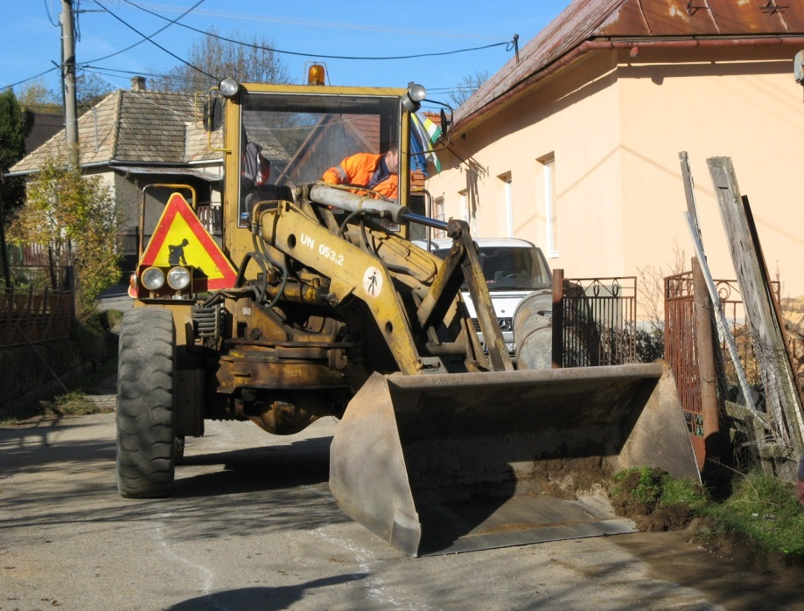
Ale aj v iných veciach sa Šoltýska zlepšila – skrášlila. Zásluhou p. farára Sláweka bola položená nová dlažba pred vchodom do kostola a skrášlený priestor pred ním. Jeho zásluhou na cintoríne pri hlavnom kríži bol položený aj pamätník s menami kňazov, ktorí sú pochovaní na šoltýskom cintoríne. Zaslúžia si to, aby sme na nich spomínali. Určite nemali na Šoltýske pohodový život. Na cintoríne pribudli oddychové lavičky a po jeho obvode boli vysadené stále zelené kríky kaukazského typu. Prispel k tomu aj podnikateľ Ján Laššák – ktorý okrem toho vybudovaním svojho nového domu v obci potvrdil, že predsa len Šoltýska nebude dedinou, kde líšky dávajú dobrú noc.
Príprava obecnej cesty na pokládku novej asfaltovej vrstvy
Obecný úrad vydal pre rok 2016 kalendár s fotografiami zachýtajúcimi pohľady na rôzne zákutia obce a jej okolie. Nemá len praktickú „kalendárnu“ funkciu, ale ostane aj ako svedectvo o Šoltýske a dobe v ktorej vznikol.
Zakrátko, o mesiac a týždeň, máme možnosť rozhodovať vo voľbách do slovenského parlamentu, kto v ňom bude sedieť a kto bude rozdeľovať peniaze, ktoré mi občania zveríme vláde formou daní, alebo, ktoré sa jej podarí pre Slovensko získať z európskych fondov. Je dôležité, aby sme

sa ich zúčastnili v čo najväčšom počte. Preukazujeme tým občiansku uvedomelosť, ale aj ovplyvňujeme akým smerom sa naša vlasť bude uberať. A to nám predsa nemôže byť ľahostajné.

Vážení občania, chcem poďakovať za nápad a prvé stretnutie nášmu kňazovi, ktoré sa uskutočnilo 2.1. v kultúrnom dome. Prišlo síce málo ľudí, ale na prvé stretnutie to bolo veľmi dobré. Ženičky, ktoré prišli aj neprišli, doniesli a poslali kuchynské dobrotky zo svojich domácností...sladkosti a slanosti, ktoré k prípitku kvalitne pochutili. Ako starosta našej malej a krásnej obce som sa potešil, že obyčajná návštevníčka, absolventka fotografie a teraz študentka múzických umení sa snaží urobiť prácu na vysokej škole o našej obci. Ďakujem za jej iniciatívu, za jej odhodlanie, za jej lásku k našej dedinke. Vo februári si môžu občania a naši rodáci tento krásny film pozrieť aj na našej webovej stránke...jednoducho...ďakujeme!

Veľmi sa teším, že máme do našej obce prírastok....nech Otec nebeský dá našej Dominike Daníkovej zdravie, lásku rodičov, múdrosť a radosť! Ámeň.

Some veľmi radi, že môžeme 8.3. privítať všetkých občanov a jubilantov do júna na posedení ako bolo toto pekné...! Ešte raz sa tešíme.

